2020-2021学年度上期高中调研考试二年级生物试题
一 选择题（本题共25小题，每小题2分，共50分。在每小题给出的四个选项中，只有一项是符合题目要求的）

1、下列各项中，可视为物质进入内环境实例的是（ ）

A.将酸奶饮入胃中 B.病人点滴生理盐水

C.氧气进入红细胞内 D.洗澡时耳中进水

2、2020年国际马拉松夏季竞速邀请赛在西安举行，人们在运动过程中，机体会发生一系列生理活动以维持内环境稳态。下列相关叙述正确的是（ ）
A.运动员体内血浆蛋白、突触小泡内的神经递质不都属于内环境成分
B.内环境稳态是指内环境中的各种成分和理化性质都处于恒定不变的状态
C.剧烈运动时会产生大量乳酸进入血液，与血浆中缓冲物质H₂CO₃发生中和，血浆pH保持相对稳定
D.运动过程中大量流汗使细胞外液渗透压显著降低
3、如图A所示为某一神经元游离的一段轴突，甲、乙是电流表，图B是该段轴突神经纤维产生动作电位的模式图，下列叙述正确的是（ ）
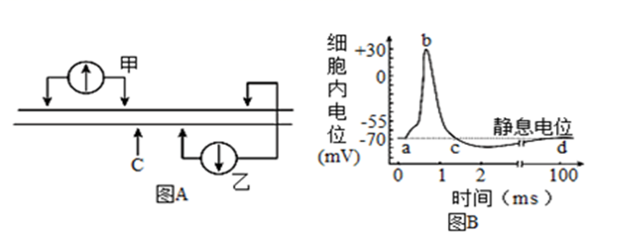
A．无刺激时，甲测量的是静息电位，刺激图A中的C点，乙测量的是动作电位
B．刺激图A中的C处，甲电流表的指针偏转1次，乙电流表的指针偏转2次
C．图B中ab段由Na⁺内流引起，该过程需要载体蛋白，不消耗ATP
D．如果某种药物能使突触后膜上CL－通道打开内流，图B中b点值会更高
4、下图为人体神经系统的部分示意图，据图分析下列说法不正确的是（ ）
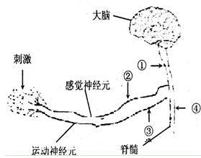
A. 神经冲动在反射弧上的单向传递取决于突触的结构和功能特点
B. 脊髓缩手反射中枢受损时，刺激图中③处仍可产生正常的反射活动
C. 如果①处受损则人体不能产生相应感觉，但是能够对图中刺激作出反应
D. 被针刺后缩手属于脊髓参与的非条件反射，害怕被针刺而缩手属于大脑皮层参与的条件反射
5、如图为甲、乙丙三个神经元(部分)形成的突触结构，神经元兴奋时，Ca^{2＋}通道开放，使Ca^{2＋}内流，由此触发突触小泡前移，并释放神经递质。下列相关叙述正确的是
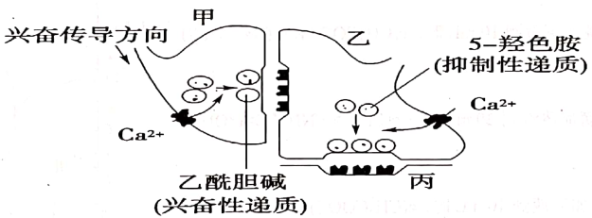
A.突触是突触小体的一部分，包括突触前膜、突触间隙和突触后膜
B.若α-银环蛇毒与乙酰胆碱受体发生不可逆的结合，则对乙神经元起抑制作用
C.乙酰胆碱和5－羟色胺都是信息分子，都能与相应突触后膜上的特定受体结合
D.细胞间的信息传递离不开神经递质，因而神经递质会全部被回收重复利用
6、下列有关人脑的功能的说法错误的是（ ）
A. 语言功能是人脑特有的高级功能，涉及语言文字有关的人类的听、说、读、写
B. 瞬时记忆可在注意的条件下形成短期记忆，再经重复刺激形成长期记忆
C. 生物学科考试专心答题时，与之有关的高级中枢是言语区的 V 区和 W 区
D. 言语区的 S区损伤后患者不能讲话，V区受损后患者不能形成视觉
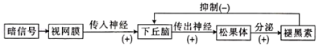
7、褪黑素是由哺乳动物和人的松果体产生的激素，它能缩短入睡时间、延长睡眠时间，从而起到调整睡眠的作用，褪黑素的分泌调节过程如图所示。下列相关叙述错误的是（ ）
A.持续长时间光照会导致褪黑素分泌不足
B.图中的松果体及支配它的传出神经末梢属于反射弧中的效应器
C.褪黑素通过体液运输作用于下丘脑的过程中既有神经调节也有体液调节
D.褪黑素分泌过多时，下丘脑的功能会受到抑制
8、下表为甲、乙两位患者体检化验单的检测结果，下列相关叙述不正确的是（ ）
检测项目 | 甲患者检测结果 | 乙患者检测结果 | 正常值
T3 | 4.1ng/dL | 345.1ng/dL | 10～200ng/dL
T4 | 2.8μg/dL | 15.8μg/dL | 5.5～12μg/dL
TSH | 22.7mIU/mL | 0.1mIU/mL | 0.2～7.0mIU/mL
注：T3和T4均反映甲状腺激素的水平，TSH反映促甲状腺激素的水平。
A．人体中能够调节TSH分泌的激素有促甲状腺激素释放激素和甲状腺激素
B．据表分析可知，患有甲状腺功能亢进的最可能是甲患者
C．据表分析可知，乙患者可能会出现新陈代谢加快、情绪易激动等症状
D．激素调节具有通过体液运输的特点，故临床上常通过抽取血样来检测内分泌系统疾病
9、现下全国各地涌现出的各类共享单车是共享经济的一种方式，骑行是当前比较流行的健身方式，在骑行过程中身体会发生相应的生理变化，下列有关叙述，不正确的是（ ）
A.骑行中，人体的热量来源主要来自骨骼肌细胞中有机物的氧化放能
B.骑行中产生的CO₂会刺激呼吸中枢下丘脑，从而加快呼吸运动
C.骑行中会大量出汗，细胞外液渗透压的变化会刺激下丘脑渗透压感受器，从而使垂体释放的抗利尿激素增多
D.长时间的骑行，人体的血糖含量仍维持在0.8～1.2g/L，补充血糖含量的途径有肝糖原的分解和非糖物质的转化
10、“春捂秋冻，不生杂病”是一条保健防病的谚语，其意思是人们春天不要急于脱掉棉衣，秋天也不要刚见冷就穿得太多，适当地捂一点或冻一点，对于身体的健康是有好处的。以下说法正确的是
- “春捂”会使人体体温升高
B.“秋冻”的感觉是在下丘脑形成的
C.“春捂秋冻”可以帮助机体适应环境温度的变化
D.“捂”能够增加产热，提升机体的抗冻能力
11、如图①～④表示甲刺激引起的调节过程或产生的相关激素，乙是参与调节的重要器官，下列有关叙述不正确的是（ ）
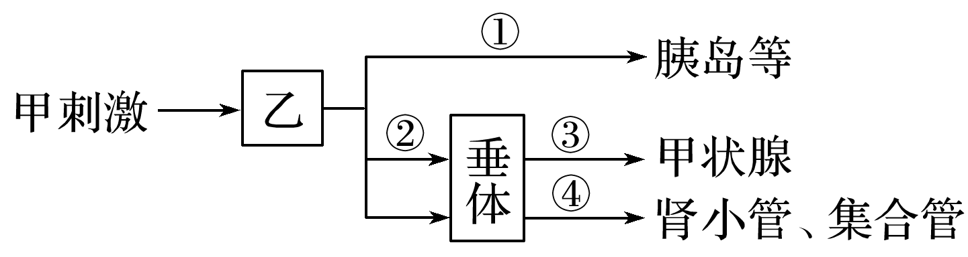
- 图中乙表示下丘脑，③④可分别表示促甲状腺激素释放激素和抗利尿激素
B.若甲刺激是食物过咸，则会在大脑皮层产生渴感，且乙分泌抗利尿激素增多
C.若甲刺激为血糖浓度升高，则甲刺激→乙→①→胰岛的过程属于神经调节
D.若甲刺激是寒冷，则乙→②→垂体→③→甲状腺的过程中存在分级调节
12、下列有关免疫调节的叙述,正确的是( )
A. 免疫系统由免疫器官、吞噬细胞、免疫活性物质组成
B. 若吞噬细胞受损,特异性免疫和非特异性免疫功能都会减弱
C. 抗原再次进入机体时，只通过记忆细胞识别
D. 免疫活性物质是指由免疫细胞产生的发挥免疫作用的物质
13、2020年3月16日，全世界第一针新冠肺炎病毒疫苗在武汉注射。5月，全球第一份疫苗人体数据也在武汉发布。如图表示人体注射该疫苗后，机体发生的免疫过程，下列相关叙述错误的是（ ）
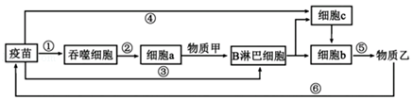
A．物质甲和物质乙均属于免疫活性物质
B．B淋巴细胞的增殖分化需要疫苗中抗原的刺激
C．一个从未感染新冠病毒的健康人，第一次注射该疫苗时有④过程
D．成功接种疫苗一段时间后，人体血清中会出现能与新冠病毒特异性结合的抗体
14、2018年诺贝尔生理学或医学奖授予在“发现负性免疫调节治疗癌症的疗法”方面做出突出贡献的美国科学家詹姆斯·艾利森和日本科学家本佑。两位科学家分别研究的是两种蛋白质CTLA－4和PD－1，这两种蛋白质都对免疫系统具有抑制作用。下列说法错误的是（ ）
A.人体内癌变的细胞会成为抗原，被效应T细胞攻击
B.可以通过降低CTLA－4和PD－1的活性提高移植器官的成活率
C.临床上通过抑制这两种蛋白质的生理活性，可用于治疗癌症
D.这两种蛋白质的缺失，可能引起免疫细胞过度活化导致自身免疫病
15、人类的许多科学发现，往往要经过一代又一代人的探索。下列有关植物生长素发现过程的叙述，不正确的是( )
A．达尔文设计简单而富有创造性的实验来证实人们熟视无睹的现象
B．如果鲍森·詹森用玻璃片代替琼脂片，胚芽鞘产生的影响就不能传递给下部
C．拜尔用实验证实了植物的向光性确实和某种化学物质有关
D．首次分离出的生长素不是从植物体内，而是从人的尿液中
16、将一株正在生长的植物水平放入正在太空中飞行的航天飞机的暗室内，暗室朝向地心的一侧开一个小孔，小孔附近放一光源，如图1所示；图2表示不同浓度的生长素对植物茎生长的作用情况；图3表示不同浓度生长素对顶芽和根部生长的作用情况。请判断下列相关说法正确的是（ ）
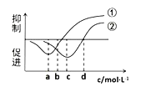
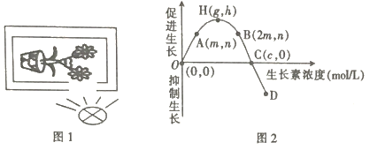

图3

- 一段时间后，图1所示植物茎的生长方向是背光生长
B．若图1中茎的背光侧的生长素浓度为m，则其向光侧的生长素浓度p的范围是m＜p＜2m
C．图3中①表示的是根部，且①②都能体现生长素的生理作用具有两重性
D．若把图1装置放回地球，同时去掉光源，植物茎的远地侧的生长素浓度为m，则近地侧的生长素浓度r的范围是0＜r＜m
17、我国古代劳动人民的许多生活、生产实践活动都离不开植物激素，例如：过去人们在密闭的米缸中点香，能使绿色香蕉变黄；我国宋代著作《种艺必用》中，记载了一种促进空中压条生根的方法：“凡嫁接矮果及花，用好黄泥晒干，筛过，以小便浸之。又晒干，筛过，再浸之。又晒又浸，凡十余次。以泥封树枝……则根生；清代《棉业图说》中所附“摘心图”，文中记载“摘心”能使棉花亩产增加三四十斤。下列相关分析不合理的是
A．香在米缸中燃烧不充分释放出乙烯，能促进香蕉的发育与成熟
B．人体尿液中含有微量的生长素，生长素能促进插条生根
C．棉花摘心能降低侧芽处生长素的浓度，促进侧芽的发育
D．人体细胞不含与生长素结合的特异性受体，生长素对人体不起作用
18、下列关于种群数量特征的叙述错误的是（ ）
A．调查某树林中树上蝉的成虫数量，不能得出该树林内蝉种群密度的大小
B．样方法可用于调查某农田内蚯蚓的种群密度，但结果与真实值有差异
C．放开二孩政策可调整我国人口的年龄组成，但一般不会影响性别比例
D．若一个种群的出生率始终小于死亡率，则该种群的数量将必然持续下降
19、下列对种群数量变化曲线的解读，合理的是（ ）
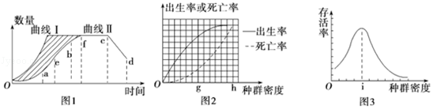
A．图1、2所示为种群在一定环境条件下的增长规律，图3所示为曲线Ⅰ条件下种群的存活率
B．若图1为酵母菌种群数量增长曲线，曲线Ⅰ和Ⅱ之间阴影部分代表生存斗争中死亡的个体
C．鱼类捕捞在图1的e点、图2的g点和图3的i点时进行，能获得最大日捕捞量
D．图3曲线的i点，种内斗争最激烈
20、科研人员对一块玉米田（农田生态系统）进行了一系列研究。下列相关叙述正确的是（ ）
A．该农田中所有玉米具有种群密度、出生率与死亡率、性别比例等数量特征
B．农田中作物上的蚜虫呈集群分布，不宜采用样方法调查蚜虫的种群密度
C．该农田中的玉米长势整齐，故其垂直结构没有分层现象
D．研究玉米田的范围和边界、各种群间的关系，属于群落水平上的研究
21、自1998年我国在长江中游实施退田还湖政策，建立了洞庭湖自然保护区，恢复长江生命之肾。下列分析不正确的是（ ）
A．从“与水争地”到“为水让路”，体现了人类活动影响了演替的方向
B．演替过程中后一阶段优势种的兴起，不一定会造成前一阶段优势种的消亡
C．“与水争地”后建立的人工生态系统输入的总能量就是生产者固定的太阳能
D．从湖边到岸上分布着不同的植被，体现了群落的水平结构
22、下列有关生态系统成分的叙述，正确的是( )
A．自养生物都属于生产者，都可以进行光合作用，把无机物转变成有机物
B．动物都是消费者，其中食草动物为初级消费者
C．分解者都是腐生生物，是生态系统不可缺少的成分
D．蚯蚓是需氧异养型动物，属于生态系统中的消费者
23、下列关于生态系统能量流动的叙述，不正确的是（ ）
A．生态系统中的能量是沿着食物链和食物网流动的
B．初级消费者越多，次级消费者获得的能量越多
C．屎壳郎以羊的粪便为食，说明羊同化的能量有部分流入屎壳郎
D．任何生态系统都需要从外界输入能量，才能维持其正常功能
24、草原生态系统在地球上有着广泛的分布，如图1表示某草原生态系统的食物网，图2表示该生态系统兔子种群的λ（λ=当年的种群数量/上一年的种群数量）与种群数量之间的关系，图3表示生态系统的碳循环示意图，下列有关分析错误的是（ ）
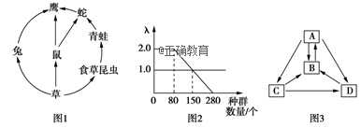
A.图1的食物网中鹰占有第三、第四、第五3个营养级，鹰与蛇的关系是捕食和竞争
B.若蛇的食物1/3来自鼠，2/3来自青蛙，且生产者到消费者的传递效率为20%，消费者到消费者的传递效率为10%，则蛇种群增加3KJ，需要消耗植物的能量是105KJ
C.由图2分析可知，当兔子种群数量小于80只时，其种群数量呈“J”型增长，当种群数量趋于稳定时兔子的种群数量为150只
D.由图3可知，碳元素在A、C、D之间以含碳有机物的形式传递，图3中的生态系统的组成成分未在图1中体现的是B和D
25、助力“美丽乡村”建设，科研人员对某地富营养化水体实施生态恢复，先后向水体引入以藻类为食的某些贝类，引种芦苇、香蒲等水生植物，以及放养植食性鱼类等。经过一段时间，水体基本实现了“水清”“景美”“鱼肥”的治理目标。下列相关叙述正确的是（ ）
A．治理前的水体不能实现自我净化，说明生态系统抵抗力稳定性强
B．引进的芦苇、香蒲在与藻类竞争光照的过程中具有优势，抑制藻类生长繁殖
C．美丽乡村建设过程中涉及到生物多样性的直接价值和间接价值，且直接价值大于间接价值
D．放养植食性鱼类可以加快生态系统中的物质和能量循环利用
二 非选择题（本小题共5个小题，共40分）
26、（除特殊注明外，每空1分，共8分）血液由血浆和血细胞构成，在人体生命活动中具有多方面的作用。请回答相关问题：
- 血浆渗透压的大小主要与________________________含量有关。血浆和组织液的渗透压___________(填“基本相同”或“不同”)，若人体严重营养不良，则会引起血浆渗透压小于组织液渗透压，水分从血浆渗透到组织液，从而导致__________________。
- 血浆中的葡萄糖是重要的供能物质。维持血糖含量相对稳定的激素主要是胰岛分泌的______________________，其中胰岛素是通过______________________
_______________________________________等作用降低血糖的。
- 为了探究血浆PH维持的机制，某同学以清水、缓冲液（含Na₂HPO₄、KH₂PO₄的溶液，PH=7）和血浆为材料进行实验，部分实验步骤如下：加入25mL实验材料→测PH并记录→滴加30滴0.1mol/L HCl（或NaOH），摇匀→测PH并记录→倒去烧杯中溶液→重复实验并记录。
实验开始时三种材料的PH都应测量，其目的是______________________________。在倒去烧杯中溶液后均应__________________________，再进行下一组实验，其目的是避免前面实验结束时溶液的PH对后面的实验影响。
27、（除特殊注明外，每空1分，共10分）2020年国际禁毒日的主题是“健康人生，绿色无毒”。《中华人民共和国刑法》第357条规定：毒品是指鸦片海洛因、甲基苯丙胺(冰毒)、吗啡、大麻、可卡因以及国家规定管制的其他能够使人形成瘾癖的麻醉药品和精神药品。长期使用毒品会使大脑的机能发生改变，可卡因(Cocaine)是一种已知的最容易上瘾的物质之一，它可以通过调控多巴胺的含量水平刺激大脑皮层，并产生兴奋和愉悦感。请据图分析回答下列问题：
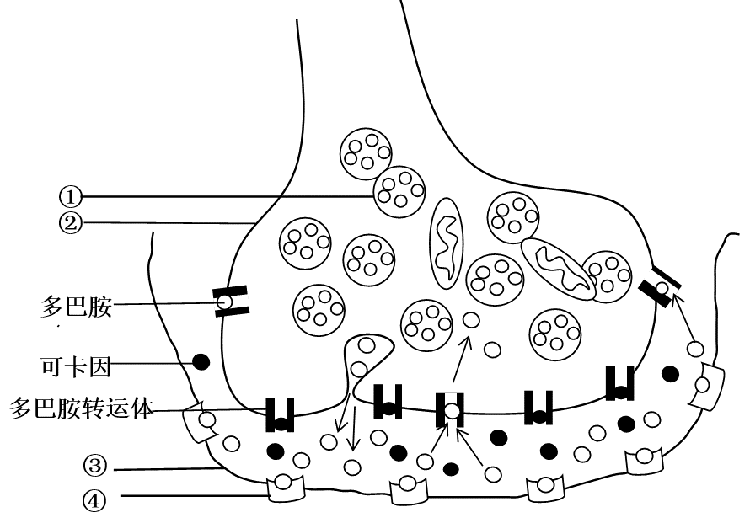
（1）多巴胺的释放通过① 与突触前膜融合完成，[ ] 对多巴胺的识别起重要作用，体现了细胞膜具有______________________功能。
（2）多巴胺作用完成后正常的去路是 ，可卡因能够增强并延长对大脑的刺激，而产生“快感”，由图中信息分析可卡因的作用机理是_______________________________________________________________。
（3）学习和记忆与脑内神经递质的作用以及某些种类蛋白质的合成密切相关。研究发现海蜗牛在接触几次电击后，能学会利用长时间蜷缩的方式保护自己；没有经过电击刺激的海蜗牛则没有类似的防御行为。研究者提取前者腹部神经元的RNA注射到后者颈部，发现原本没有受过电击的海蜗牛也“学会”了防御，而对照组则没有此现象。对照组的处理是__________________________________________，该实验说明__________________________________________________________。
28、（8分）2019年末爆发的新型冠状肺炎，给国家经济和人民的生活带来巨大影响。我国政府及时采取防治措施，疫情得到有效防控。科学家检测发现这场疫情是由新型冠状病毒引起的。请回答下列相关问题：
（1）如果某人不幸被新型冠状病毒入侵感染，一般情况下，新型冠状病毒首先要突破保卫人体的_____________________防线，这种免疫的特点是________________________（答两点）。
（2）如果肺泡细胞被新型冠状病毒感染，则肺泡细胞被称为______，人体内的_________细胞可以与该细胞密切接触，使它们裂解死亡，释放出病毒。病毒侵入体内后，会激活免疫细胞释放细胞因子，该物质会刺激______体温调节中枢，使有关腺体分泌的甲状腺激素和肾上腺素的量增加，从而使产热增加。
（3）康复的新冠肺炎感染者短时间内一般不会再次被感染患病，原因是________________。
（4）现已确定新冠状病毒主要通过飞沫和密切接触传播，请你提出保护自己防止感染的两条措施：①_________________；②______________________。
29、（除特殊注明外，每空1分，共7分）各种植物激素或植物生长调节剂在农业生产中有广泛应用。请回答有关问题：
- 芦苇在生长期用一定浓度的__________溶液处理，可使芦苇纤维长度增加50%，获得更多造纸原料。
- 适宜浓度生长素促进细胞生长，细胞分裂素促进细胞分裂，两种激素在植物的生长发育过程中表现为_________（填“协同”或“拮抗”）作用。两种激素间只有这一种关系吗？某兴趣小组做了一个实验，实验步骤如下：
①配制不同浓度的细胞分裂素（6-BA）溶液。
②将生长状态一致的吊兰均分成4组，分别置于配置好的6-BA溶液中，置于相同且适宜的环境中培养。
③在培养的第1、3、5天分别观察测量吊兰不定根的生长发育情况，各组根的伸长量（后一次的测量数减去前一次的测量数）见表
6-BA浓度（mg/L）  6-BA（mg/L）  伸长量（mm） | 第1天 | 第3天 | 第5天
0 | 11.42 | 20.58 | 18.71
10 | 10.24 | 5.25 | 1.14
50 | 8.55 | 3.62 | 0.52
100 | 7.41 | 1.39 | 0.23
④分析表中数据发现6-BA抑制吊兰不定根的伸长，且随着________________和__________的增加，抑制程度___________________。
⑤有人提出：生长素与细胞分裂素比值降低会抑制吊兰不定根伸长。请在上述实验的基础上设计实验验证该假设，要求只用一种浓度的生长素溶液（浓度不得更改），请写出设计思路：_______________________________________________
_____________________________________________________________________。
30、（7分，每空1分）下图是某同学绘制的某湿地生态系统碳循环的示意图，表格是该研究性小组对该湿地的能量流动的调查结果〔单位为10³ kJ/（m2·y）〕，请分析回答：

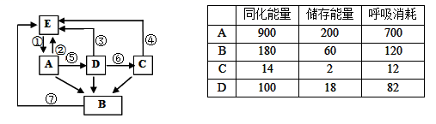
（1）太阳能主要通过图中______（填字母）生物的____________过程输入到由图中A、B、C、D等生物构成的生物群落中。
（2）上图中以CO₂形式流动的是________（填图中序号）。第二营养级到第三营养级的能量传递效率为___________。
（3）生态学上有“中度干扰”假说，即一个生态系统受到中等程度干扰时，由于它具备_________________能力，能够维持结构和功能的相对稳定，人类无需参与，______________调节是该能力的基础。
（4）该湿地中的某种小鱼取食大鱼身上的寄生虫，小鱼取食前，常在大鱼面前舞蹈一番，还分泌一种化学物质，大鱼才让小鱼取食，据此分析，小鱼和大鱼之间传递的信息类型有________________。

2020-2021学年度上期高中调研考试二年级生物试题
参考答案
一 选择题（本题共25小题，每小题2分，共50分。在每小题给出的四个选项中，只有一项是符合题目要求的）
1——5 B A C B C 6——10 D C B B C
11——15 A B C B C 16——20 C A D B D
21——25 C C C B B
二 非选择题（本小题共5个小题，共40分）
26、（除特殊注明外，每空1分，共8分）
（1）无机盐、蛋白质（答全给分） 基本相同 组织水肿
- 胰岛素、胰高血糖素（答全给分） 加速组织细胞摄取、利用、储存葡萄糖
- 获得实验初始数据，以便于实验后溶液的PH比较（2分） 冲洗烧杯
27、（除特殊注明外，每空1分，共10分）
（1）突触小泡 ④多巴胺受体 信息交流
（2）通过多巴胺转运体运回突触前神经元
可卡因与多巴胺转运体结合，阻止了多巴胺进入突触前膜（或阻碍多巴胺的回收）， 导致突触间隙中多巴胺含量增多（2分）
（3）对照组的海蜗牛需要注射没有受电刺激的海蜗牛腹部神经元的RNA（2分）
特定的RNA可以使海蜗牛“获得”记忆（2分）
28、（除特殊注明外，每空1分，共8分）
(1)第一道防线和第二道 生来就有，对多种病原体有防御作用（答全给分）
(2)靶细胞 效应T 下丘脑
(3)康复者体内已经产生了相应的抗体和记忆细胞
(4)尽量不去人流密集的区域，佩戴口罩，勤洗手，室内通风，周围环境消毒等（任意写两点即可给分，2分）
29、（除特殊注明外，每空1分，共7分）
（1）赤霉素
（2）协同 ④6-BA浓度的升高 处理天数 逐渐增强
⑤设置一系列不同浓度的细胞分裂素溶液与等浓度的生长素溶液混合处理吊兰不定根，观察并测量各组不定根的伸长量（自变量描述准确1分，观察指标描述准确1分，共2分）
30、（7分，每空1分）（1）A 光合作用 （2）①②③④⑦ 14%
（3）（一定的）自我调节 负反馈 （4）行为信息和化学信息

